**Bài thực hành tuần 3**

**MSSV: 1800004716 Võ Công Tuấn**

**MSSV: 1800546132 Nguyễn Minh Khang**

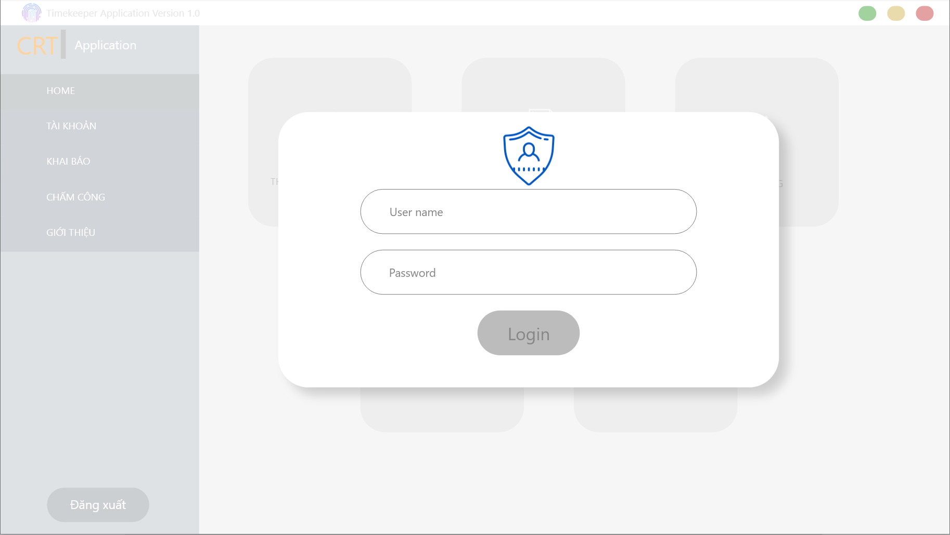

**Giao diện đăng nhập**

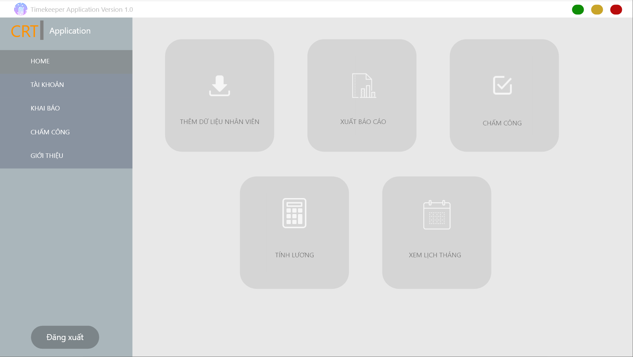

**Giao diện chính**

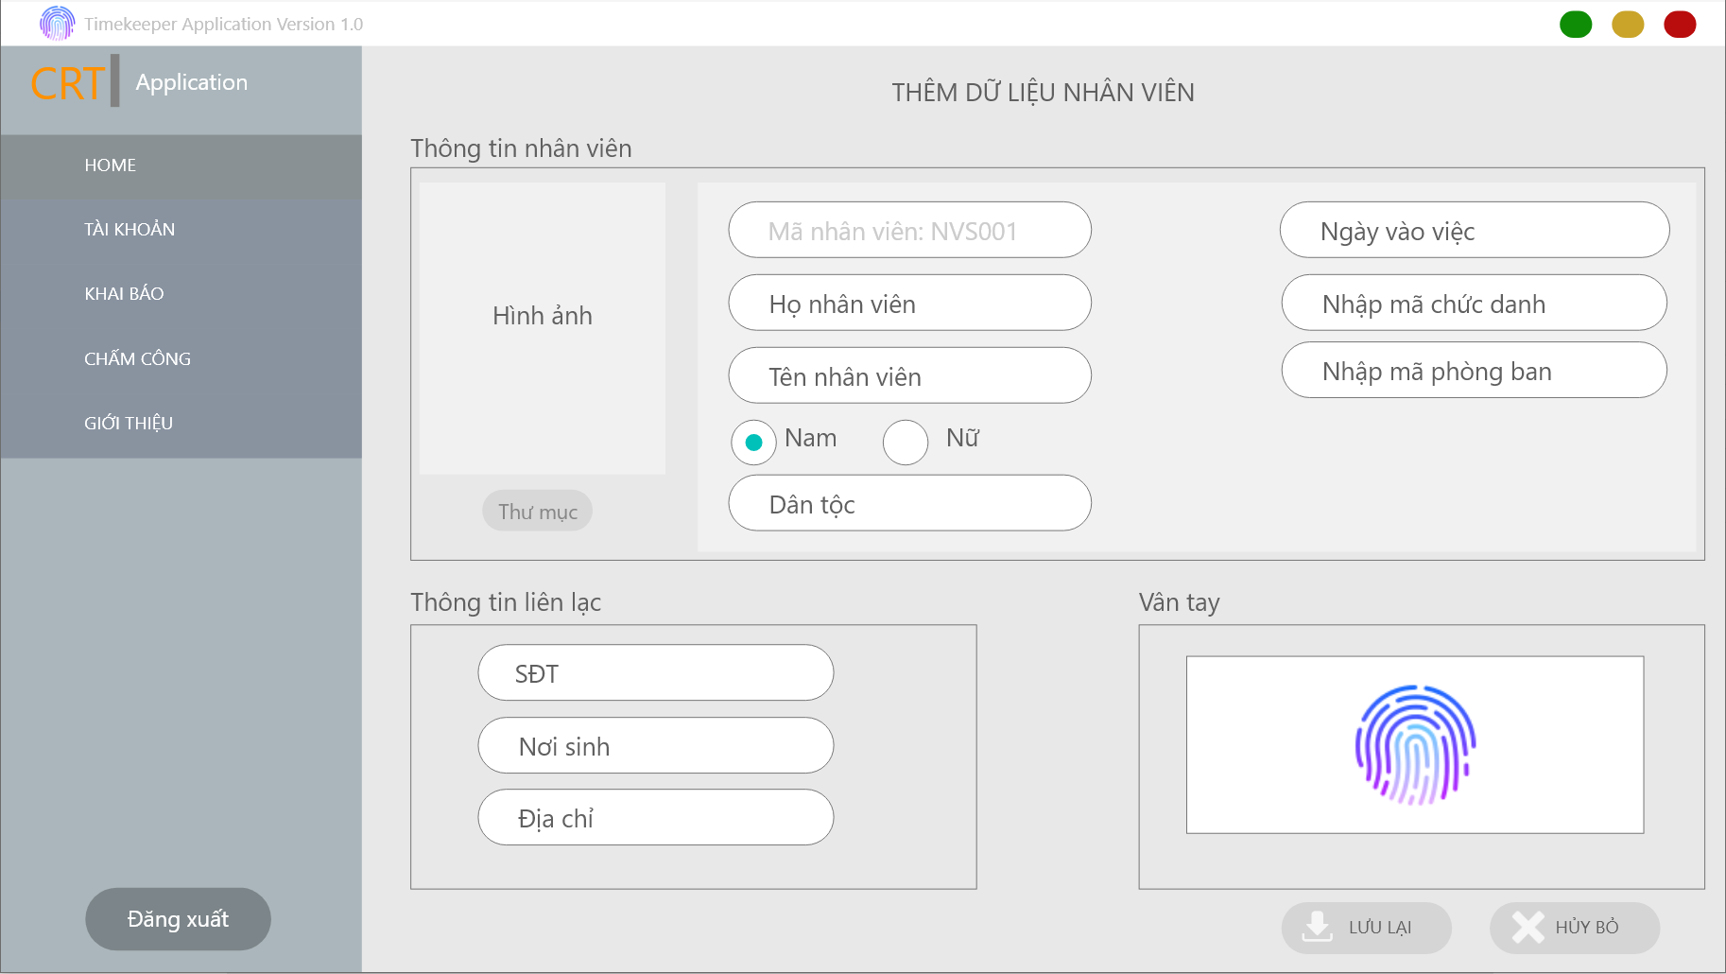

**Giao diện thêm dữ liệu nhân viên**

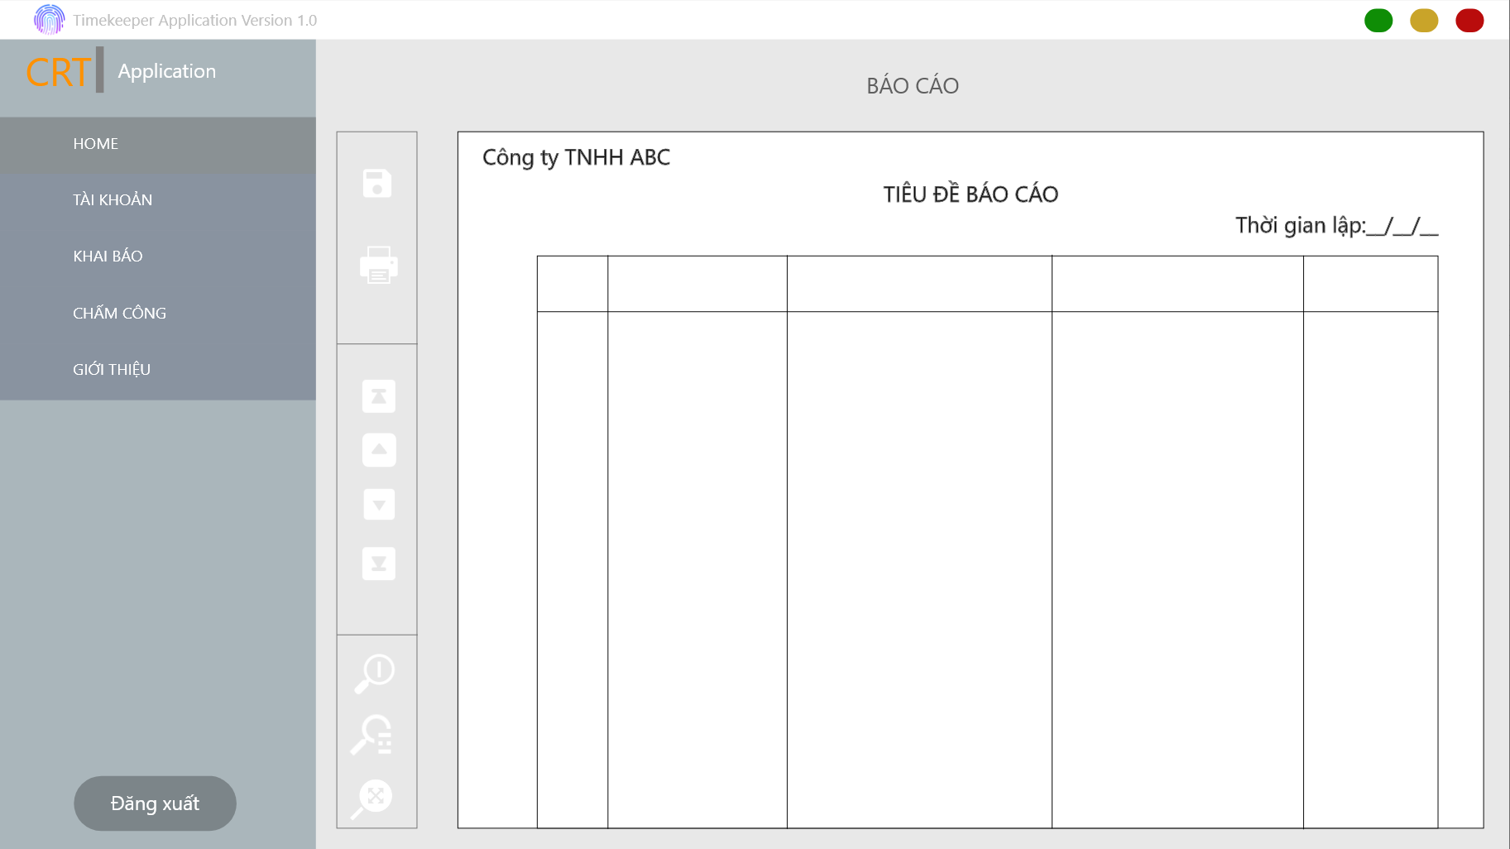

**Giao diện báo cáo**

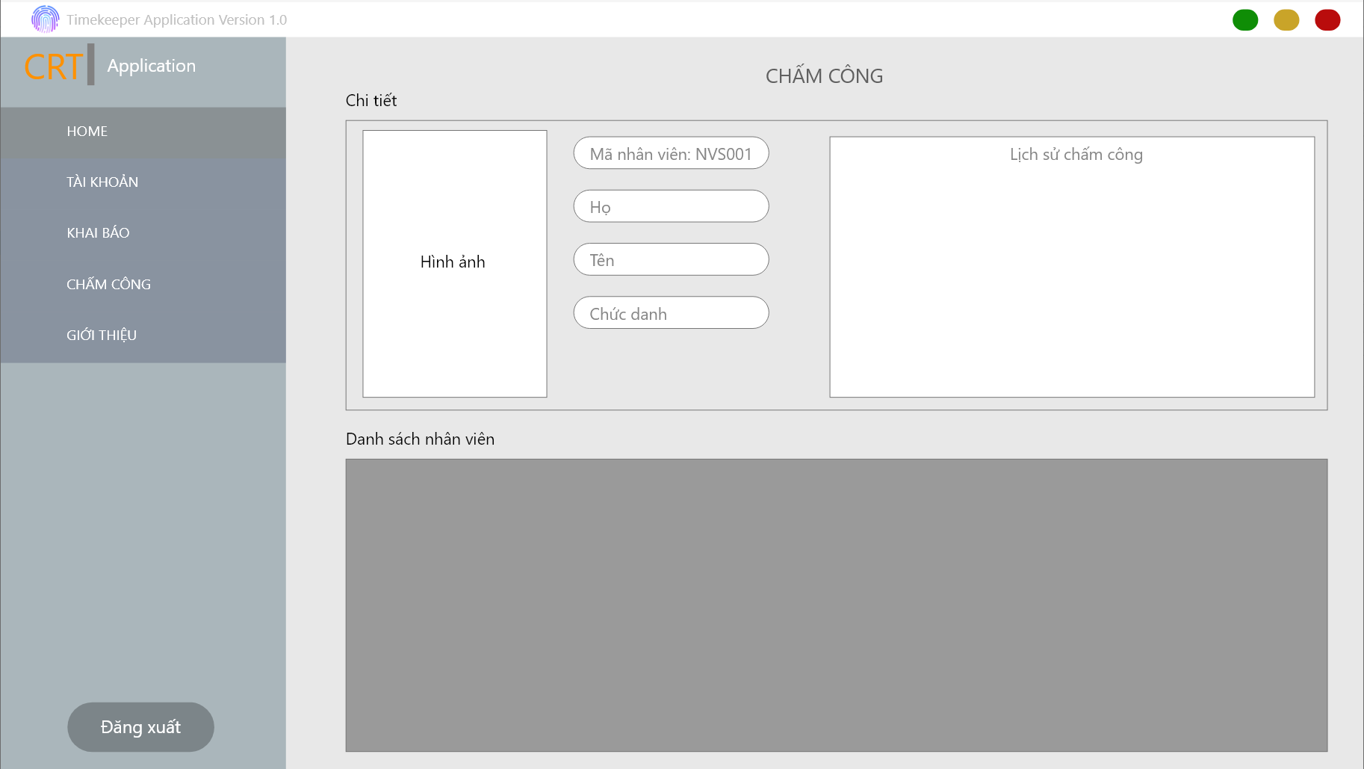

**Giao diện chấm công**

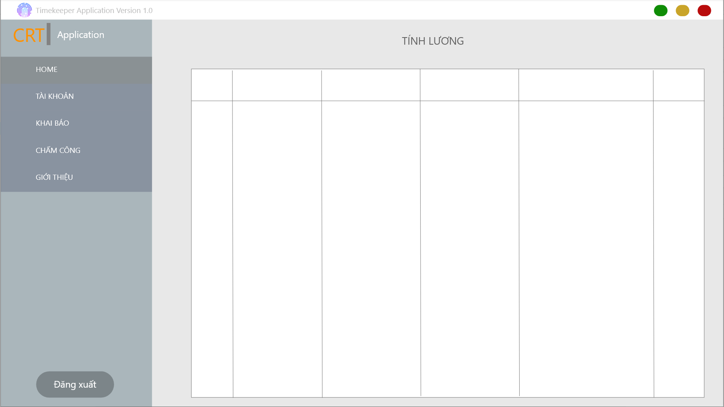

**Giao diện tính lương**

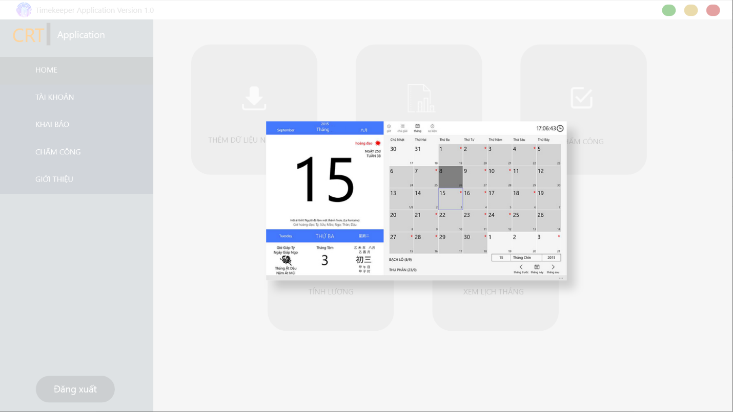

**Giao diện xem lịch theo ngày tháng năm**